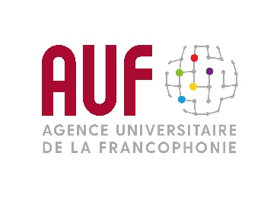

APPEL A CANDIDATURES
Animer une formation en ligne
au profit de l’Université Birzeit

Le département de français de la Faculté des Lettres de l’Université de Birzeit et la Direction régionale Moyen-Orient de l’Agence Universitaire de la Francophonie (AUF) souhaitent organiser une session de formation de formateurs en février 2022 sur le thème :

« Communication et création culturelle »

Objet : A cet effet, l’AUF recrute un formateur universitaire spécialisé capable d’animer une formation en ligne pour un groupe de 15 à 25 enseignants souhaitant approfondir leurs connaissances sur le sujet.

Durée et volume horaire : 12 heures en ligne réparties sur 3 jours à raison de 4 heures par jour.

Public cible : Enseignants du département de français de l’Université de Birzeit et des autres établissements universitaires dans les Territoires palestiniens dans la limite des places disponibles.

Contexte : Compte tenu des besoins en formation exprimés par le département de français de la Faculté des Lettres de l’Université de Birzeit, la formation sur « la communication et la création culturelle » revêt une importance majeure encore plus depuis le début de la crise sanitaire. Afin de renforcer les compétences des enseignants sur ce sujet pour mieux comprendre les enjeux de la communication culturelle et interculturelle, les enseignants sont appelés à évoluer les méthodes pratiques, à intégrer la notion de cultures numériques dans le cursus et la recherche afin de développer à terme la qualité des apprentissages.

Objectifs : Doter les enseignants de français de compétences nécessaires sur la communication, la création culturelle et les cultures numériques par :
- L’acquisition de nouvelles méthodes pratiques en communication visant à améliorer les dispositifs d’enseignement ;
- Le développement des modèles d’apprentissage évoluant avec le numérique pour mieux répondre aux demandes du marché du travail ;
- La création de formats numériques de communication pour faciliter leur intégration dans les contenus académiques ;
- L’utilisation d’outils de communication et la diversification des outils pédagogiques ;
- La mise en place de projets de production numériques culturelles.

Prise en charge du formateur :
- la rémunération des cours selon le barème AUF.

Obligations du formateur :
Le missionnaire soumettra des propositions de contenus et de supports pour cette formation avec sa candidature. Ainsi il s'engage :
· à préparer la session de formation,
· à produire les contenus de cours,
· à exécuter l’intégralité de la formation en ligne,
· à rédiger un support de cours qui sera remis aux apprenants,
· à remettre un rapport de formation à l’AUF et à l’Université de Birzeit à l’issue de la formation.

Modalités :
Les candidats doivent :
- remplir la fiche d'identification attachée,
- fournir un CV,
- proposer un plan de formation.

Ils doivent les adresser simultanément, avant le 5 décembre 2022, à :

* Mirande Khalaf
Responsable de projets
AUF au Moyen-Orient
Beyrouth, Liban
email : mirande.khalaf@auf.org
Site web: www.auf.org/moyen-orient

* Dima Bamieh
Chef de département de français
Université de Birzeit
Birzeit, Territoires palestiniens
email: dbamyah@birzeit.edu
Site web: www.birzeit.edu

